 | Министерство науки и высшего образования Российской Федерации Федеральное государственное автономное образовательное учреждение высшего образования  «Московский государственный технический университет  имени Н.Э. Баумана  (национальный исследовательский университет)»  (МГТУ им. Н.Э. Баумана)

ФАКУЛЬТЕТ ИНФОРМАТИКА И СИСТЕМЫ УПРАВЛЕНИЯ

КАФЕДРА СИСТЕМЫ ОБРАБОТКИ ИНФОРМАЦИИ И УПРАВЛЕНИЯ

Отчет по лабораторной работе №7
по дисциплине Технологии разработки программного обеспечения

Тема работы: "Тестирование и оценка качества программного проекта"

Выполнил:
Студент группы ИУ5Ц-11М
Чудновский З.А .
(дата, подпись)
Проверила:
Преподаватель
Виноградова М.В.
(дата, подпись)

Москва, 2025
____________________________________________________________________________________

Оглавление
Цель работы 3
Средства выполнения 3
Задание 3
Ход работы 5
Создание проекта 5
Планирование дорожки - Командир группы (скрам-мастер) встречается с коллективом разработки для определения того, какие функции могут быть реализованы в первой итерации, или дорожке. 7
Отслеживание хода работы с помощью запросов - Командир группы проверяет состояния проекта. 9
Планирование проверки дорожки - Командир группы планирует собрания проверок. 11
Закрытие дорожки - Командир группы закроет первую дорожку, подготовившись к началу следующей. 11
Вывод 12

Цель работы
Изучить методологию управления проектами Scrum [1., 2.]; Освоить процесс планирования проекта Agile с помощью IBM Rational Team Concert [3.]. Получить навыки работы с системой управления программным проектом на примере IBM Rational Team Concert.

Средства выполнения
  - Веб-браузер;
  - Веб-сайт jazz.net [4.]. (Вместо IBM Jazz net можно воспользоваться программами: Яндекс Трекер, YouGile, Kaiten, WEEEK и другими. Обратите внимание, что в программе-аналоге должны быть доступны функции, необходимые для выполнения ЛР)

Задание
  - Зарегистрироваться на сайте jazz.net (Или аналог других сервисов).
  - Создать проект Team Concert – одному студенту из подгруппы. Группа - до 3-х человек.
  - Добавить в проект зарегистрированных ранее участников и назначить им роли (владельца продукта, скрам-мастера и участников проекта) – выполняет владелец проекта (администратор).
  - Выполнить планирование проекта и отслеживание процесса его выполнения по ролям:
    - Владелец продукта создает очередь продукта. План очереди продукта содержит все идеи и задания, которые могут быть реализованы или не реализованы со временем.
    - Планирование выпуска - Владелец продукта определяет, какие сюжеты могут быть завершены в выпуске.
    - Планирование дорожки - Командир группы (скрам-мастер) встречается с коллективом разработки для определения того, какие функции могут быть реализованы в первой итерации, или дорожке.
    - Просмотр заданий - Участник коллектива управляет своими заданиями.
    - Отслеживание хода работы с помощью запросов - Командир группы проверяет состояния проекта.
    - Планирование проверки дорожки - Командир группы планирует собрания проверок.
    - Закрытие дорожки - Командир группы закроет первую дорожку, подготовившись к началу следующей.
Примечание: вместо IBM Jazz net можно воспользоваться программами: Яндекс Трекер, YouGile, Kaiten, WEEEK и другими. Обратите внимание, что в программе-аналоге должны быть доступны функции, необходимые для выполнения ЛР:
- Создать проект;
- Добавление ролей (владелец продукта, скрам-мастер, участник проекта);
- Создание очереди продукта;
- Добавление описания для каждого продукта;
- Создание очереди выпуска;
- Создание очереди дорожки;
- Создание не менее 3х задач для каждого сюжета;
- Оценка задач и присвоения владельца;
- Просмотр задач конкретного участника;
- Отчет "Объем работы над выпуском";
- Виджет "Объем работы над выпуском";
- Ретроспектива дорожки;
- Переключение дорожки;
- Виджет.

Ход работы
В рамках лабораторной работы №7 был изучен процесс управления программным проектом по методологии Scrum с использованием сервиса Yandex Tracker (аналог IBM Rational Team Concert). Был создан проект, настроено рабочее пространство и добавлены участники команды с распределением ролей (владелец продукта, скрам-мастер, участники разработки). Сформирована очередь продукта и дорожек (итераций), для которых были определены задачи, выполнена их декомпозиция и оценка трудоёмкости. Планирование дорожки осуществлялось с использованием диаграммы Ганта, после чего велось отслеживание хода выполнения задач с помощью запросов и встроенных средств мониторинга. По завершении итерации были проведены проверка результатов, ретроспектива и закрытие дорожки с подготовкой к следующему циклу разработки.

Создание проекта
Инициатор проекта инициирует создание проекта в системе Yandex Cloud Tracker и отправляет приглашение для участия. Сообщение о приглашении поступает на указанный электронный адрес. После получения уведомления, необходимо подтвердить участие, выбрав соответствующий аккаунт для аутентификации и доступа к ресурсам проекта.

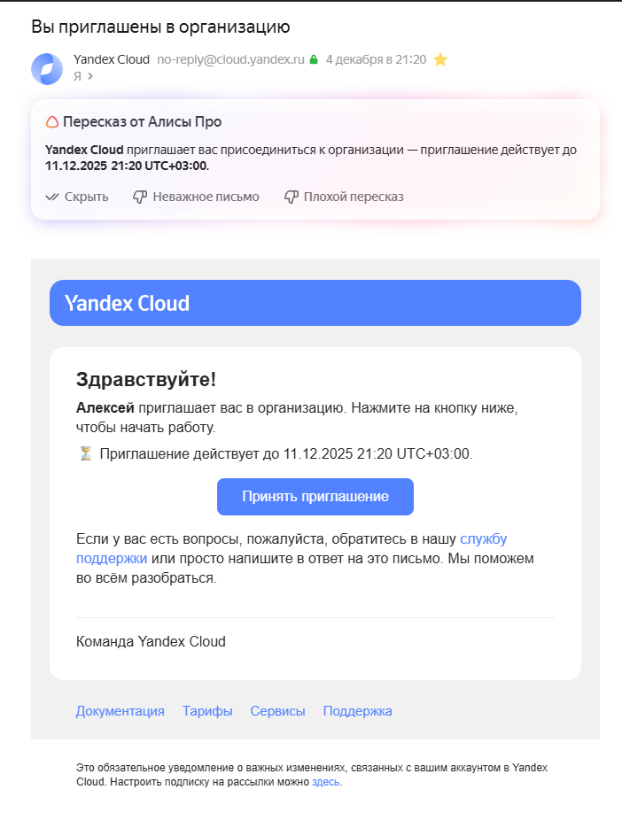
Заходим в Yandex Cloud, в поиске вводим слово Tracker, в появившем окне появится раздел – Бизнес-инструмент Tracker. Кликните его.
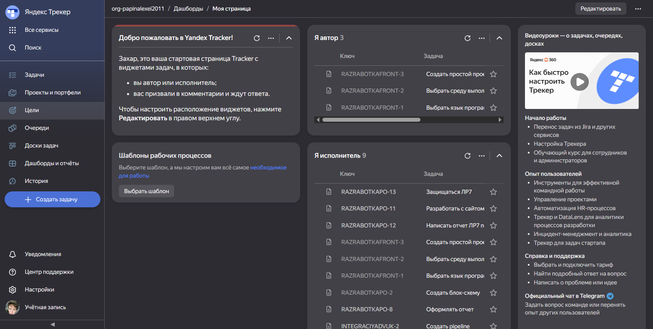

В рамках данного проекта были созданы материалы, автором которых является Папин.

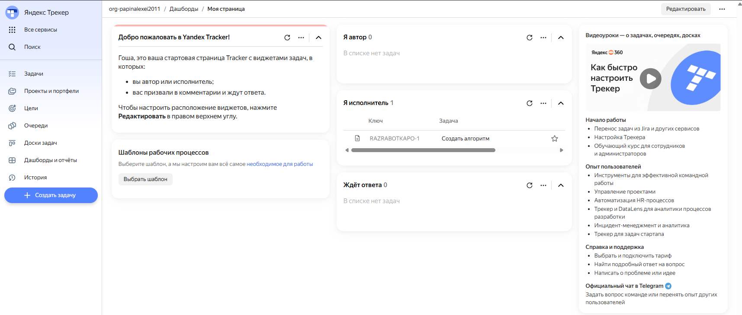
Видим участников в сборе проекта
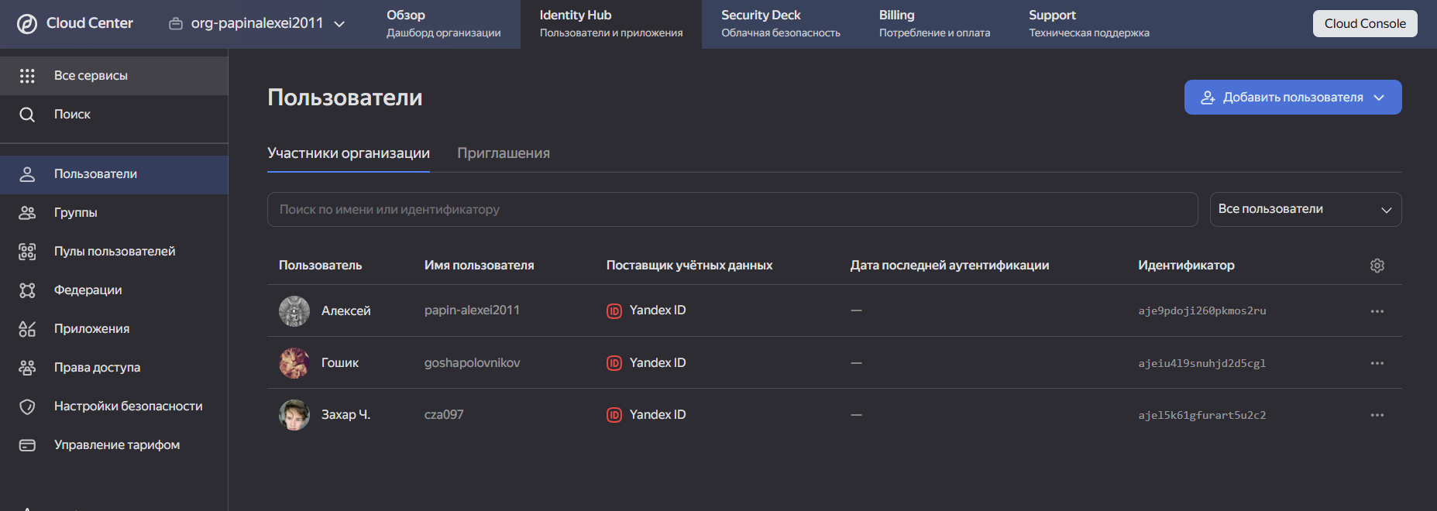

Просмотр заданий - Участник коллектива управляет своими заданиями.
Выполнили задачи на доску задач
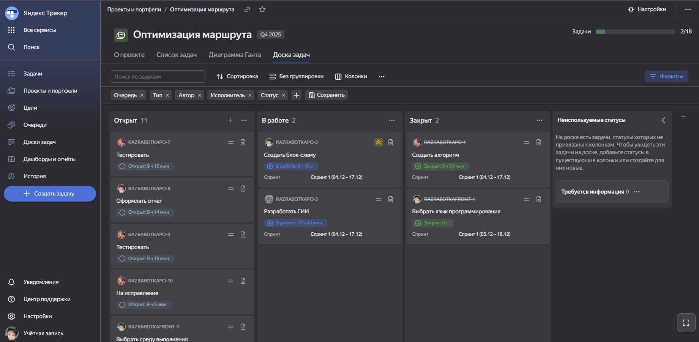
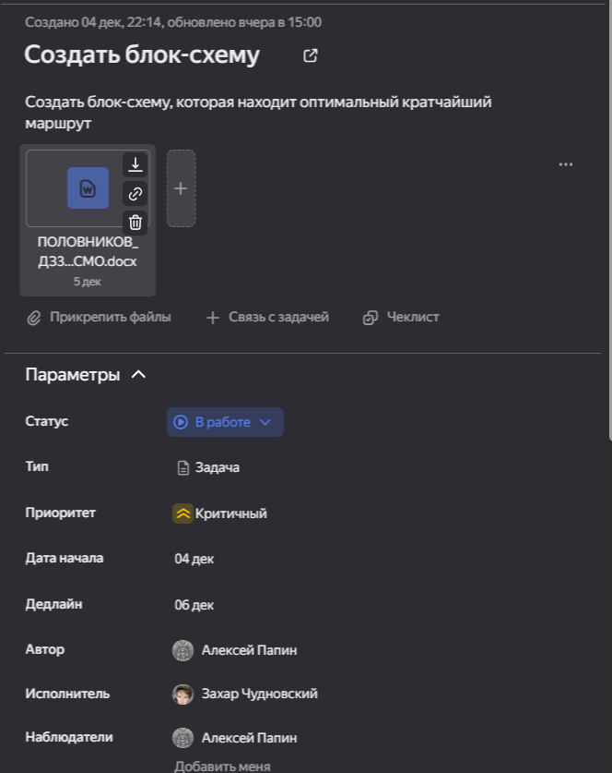
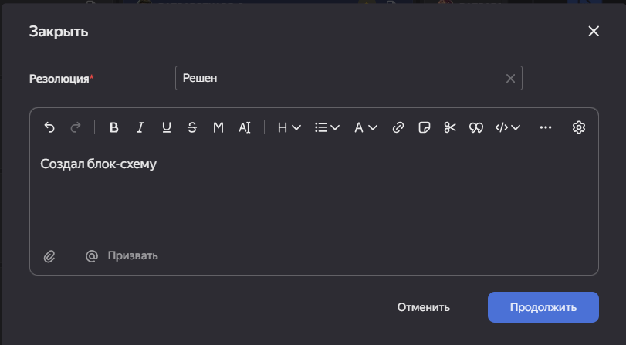
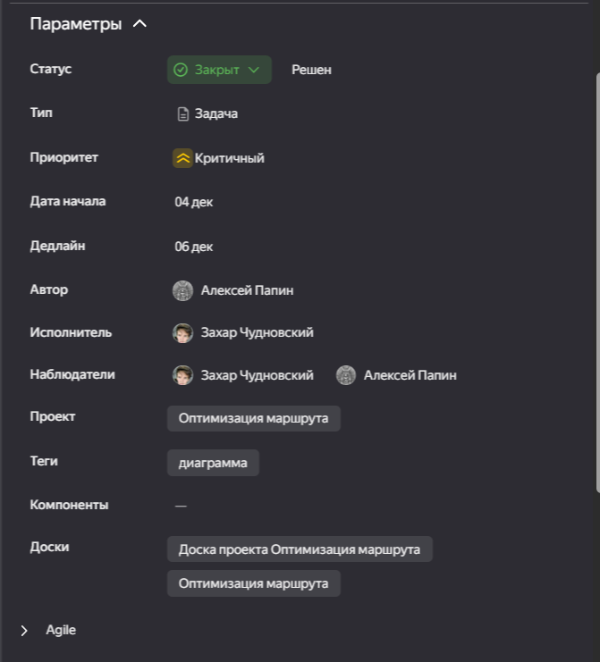

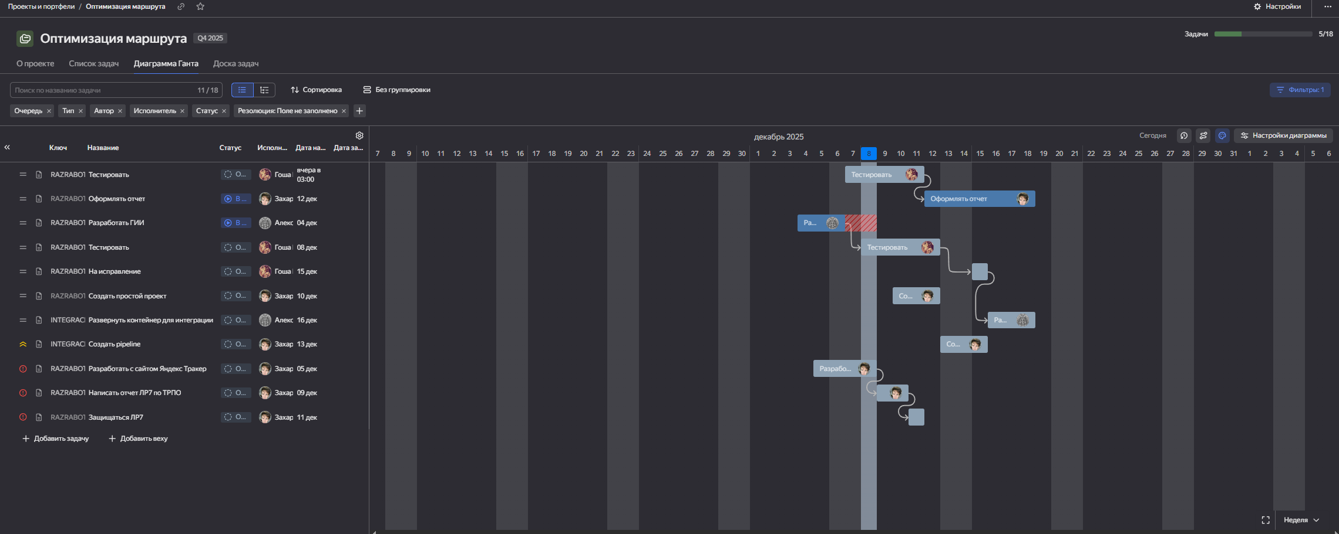

Отслеживание хода работы с помощью запросов - Командир группы проверяет состояния проекта.
Рассмотрим доску задач и чеклист. Проверяем файлы
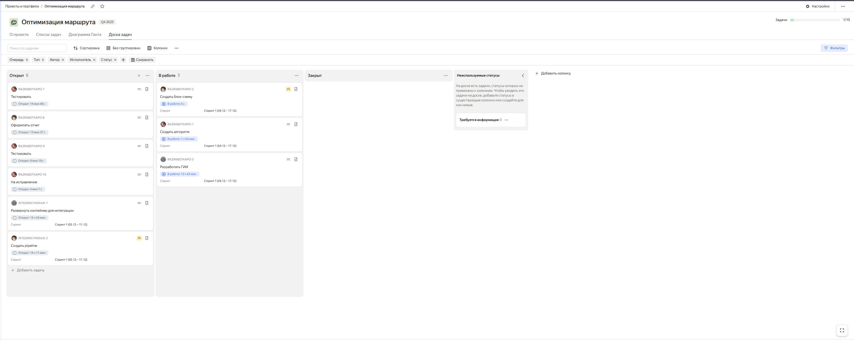
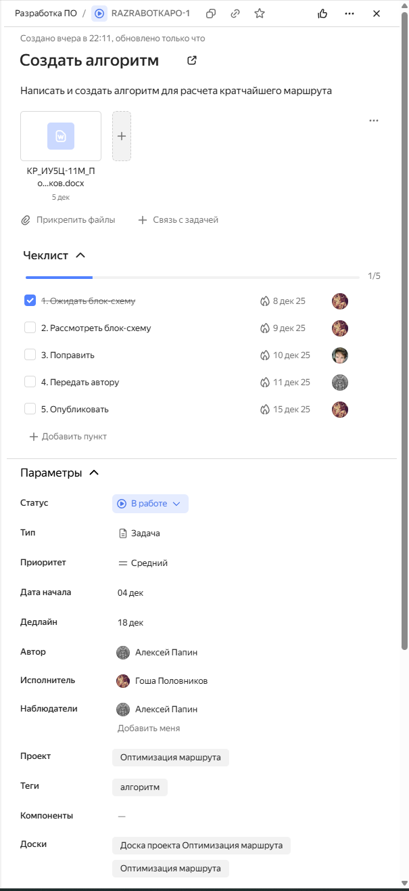

Планирование проверки дорожки - Командир группы планирует собрания проверок.

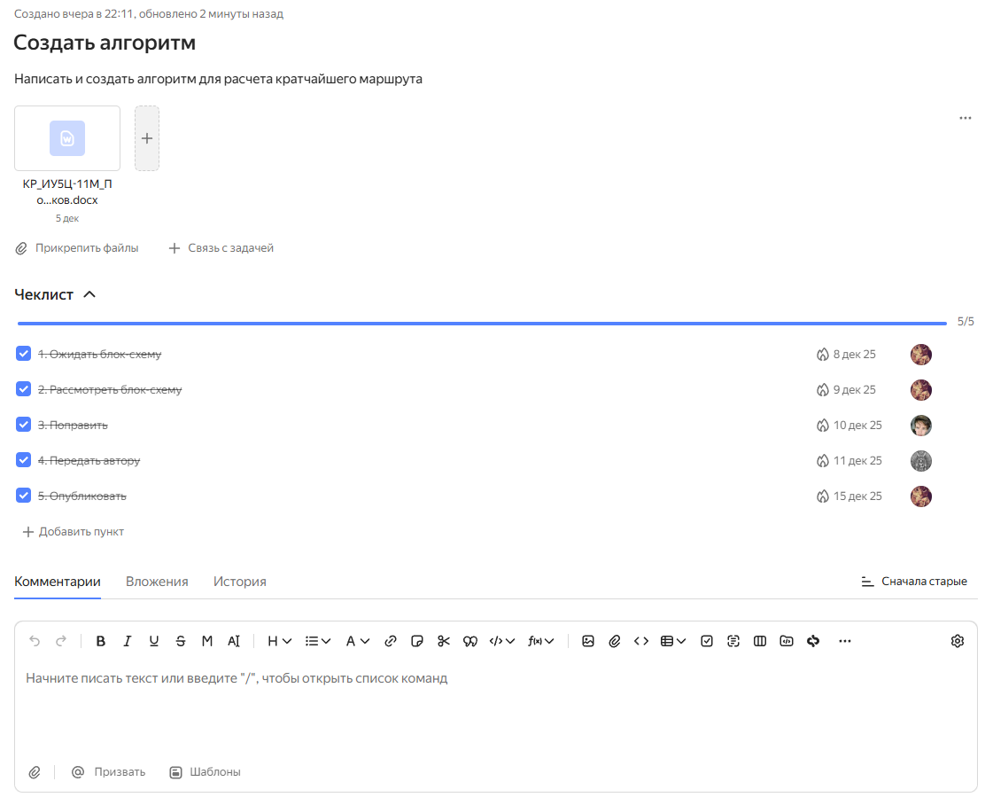

Закрытие дорожки - Командир группы закроет первую дорожку, подготовившись к началу следующей.
Проверяем файлы, которых выполнили работники
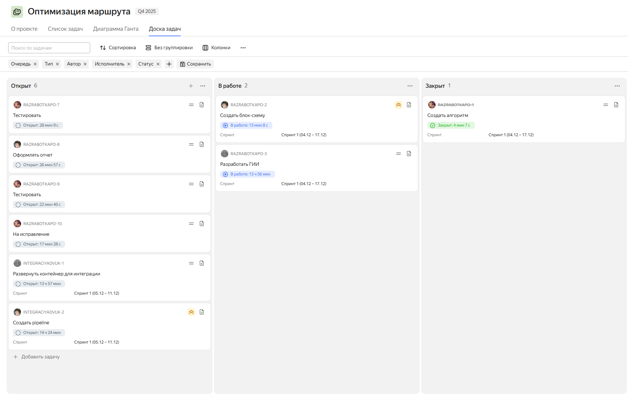
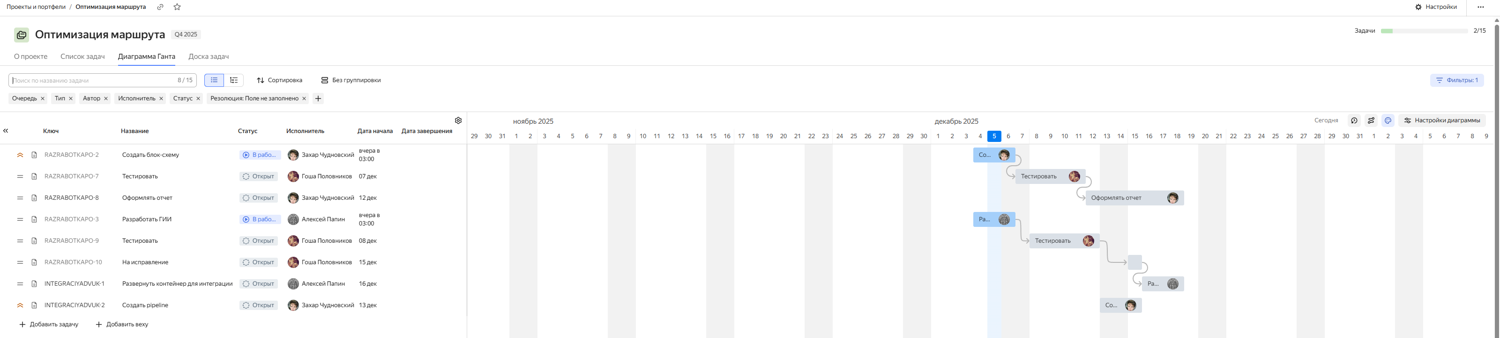

Вывод
В результате выполнения лабораторной работы были получены практические навыки планирования и сопровождения программного проекта в Agile-среде. Было продемонстрировано, как с помощью инструмента управления проектами можно организовать работу команды: сформировать продуктовый и спринтовый бэклоги, распределить роли и задачи, контролировать статус выполнения работ и анализировать результаты итерации. Применение методологии Scrum в сочетании с Yandex Tracker позволило наглядно увидеть преимущества итеративной разработки, прозрачности процесса и своевременного контроля качества программного продукта.

